Занятие № 1.
Тема: Оттенки настроений в непрограммной музыке
Задачи: Познакомить с музыкальной формой «рондо».
Содержание: слушание пьесы В.А. Моцарта «Турецкое рондо», разбор характера пьесы.
Музыкальный материал: видео https://youtu.be/uBJlVFmALOI
Аудиозапись https://ruq.hotmo.org/song/67503258
Оборудование: музыкальный проигрыватель или компьютер.
Ход занятия.
Педагог: НЕПРОГРАММНАЯ МУЗЫКА – это музыкальное произведение, у которого нет конкретного названия или подробно описанного содержания.
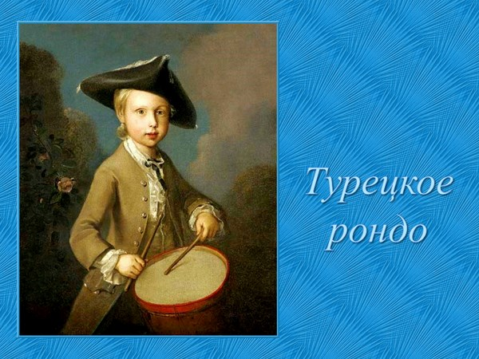
Мелодия, которую вы сейчас услышите, любима многими людьми. Она очень известна и популярна во всем мире. «Турецкое рондо» Вольфганга Амадея Моцарта привлекает красотой мелодий, изяществом, блеском. В этом произведении В.А.Моцарт изобразил удары большого турецкого барабана, неизвестного в те времена в Европе. «Турецкое рондо» часто звучит в виде самостоятельной пьесы, хотя написано оно было как третья часть сонаты для фортепиано.

Педагог: Музыкальные способности Моцарта проявились очень рано и с такой яркостью, что его называли чудо-ребенком. В четыре года он играл на разных музыкальных инструментах, в пять лет сочинял, а в шесть лет уже давал собственные концерты, разъезжая по разным странам. У него была необыкновенная музыкальная память: он запоминал большие концертные программы, мог повторить только что услышанное произведение. Вот и мы сейчас послушаем его «Турецкое рондо». Рондо - это произведение, состоящее из нескольких частей, одна из которых главная, повторяется, иногда много раз. Рондо в переводе с французского означает «хоровод», или движение по кругу. В промежутках между повторениями основной темы звучит другая по характеру музыка – эпизод. Эпизодов тоже может быть несколько. Происхождение рондо связано с древними хороводными песнями, в которых хор повторял один и тот же припев, а солисты исполняли разные эпизоды.
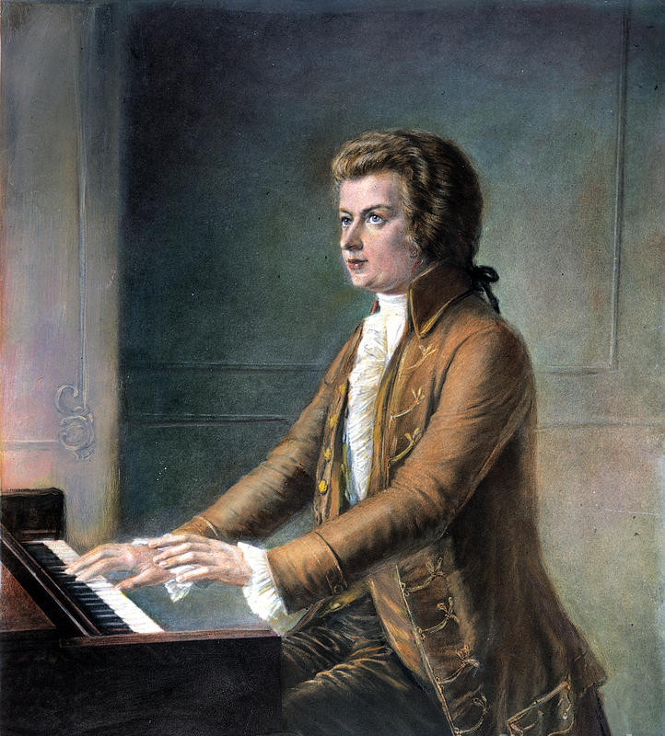

Педагог: Послушайте и скажите, какая это музыка по характеру? (звучит фрагмент).
Дети: музыка веселая, танцевальная, нежная, иногда громкая, торжественная.
Педагог: Мы говорили с вами, что рондо произошло от древних хороводных песен. Давайте встанем в круг, в хоровод. Под звучание первой, главной темы вы будете маршировать легко, и изящно, как подсказывает вам музыка. А в средней части рефрена и в эпизоде вы будете хлопать в ладоши.
Итог занятия.
Педагог: Скажите, музыку какого композитора вы слушали? Как она называется? Что такое рондо?

